**Лабораторная работа №7**

**“УПРАВЛЯЮЩИЕ КОНСТРУКЦИИ ЯЗЫКА ПРОГРАММИРОВАНИЯ”**

Задание 7.1:

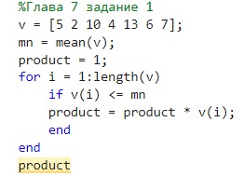

Ответ:

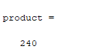

Задание 7.2:

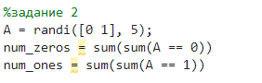

Ответ:

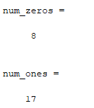

Задание 7.3:

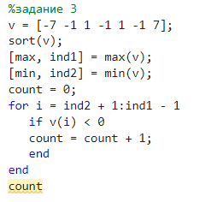

Ответ:

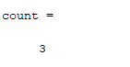

Задание 7.4:

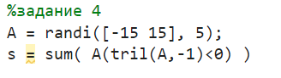

Ответ:

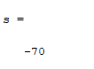

Задание 7.5:

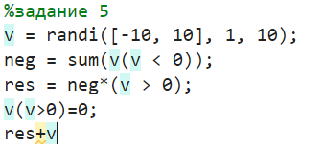

Ответ:

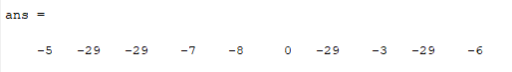

Задание 7.6:

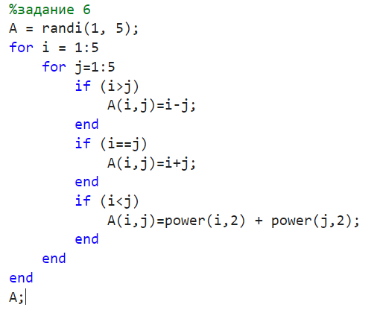

Ответ:

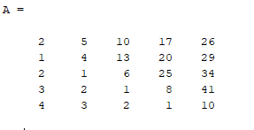

Задание 7.7:

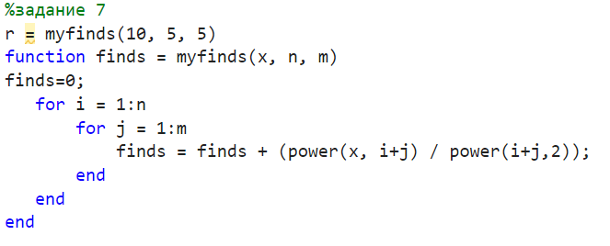

Ответ:

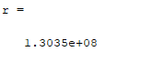

Задание 7.8:

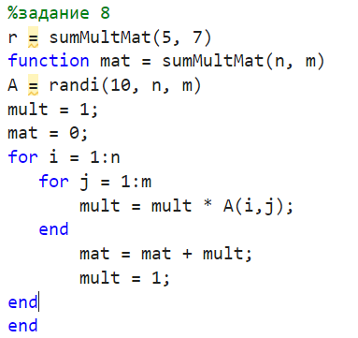

Ответ:

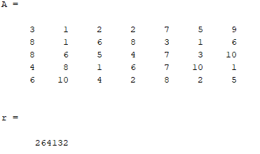

Задание 7.9:

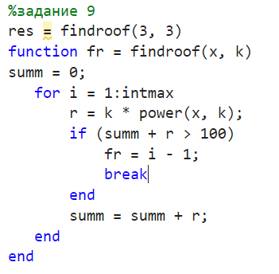

Ответ:

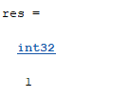

Задание 7.10:

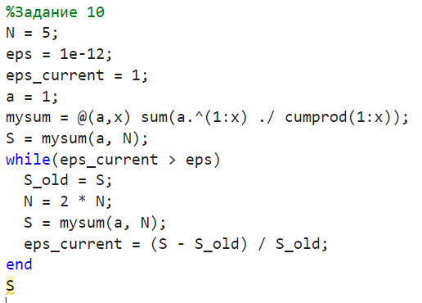

Ответ:

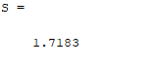

Задание 7.11:

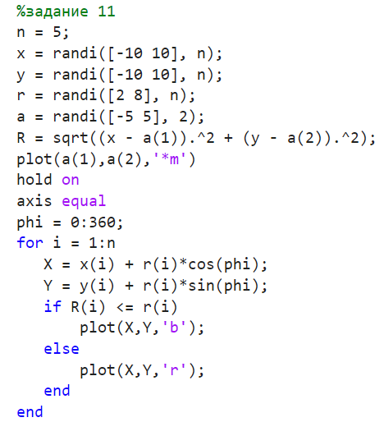

Ответ:

